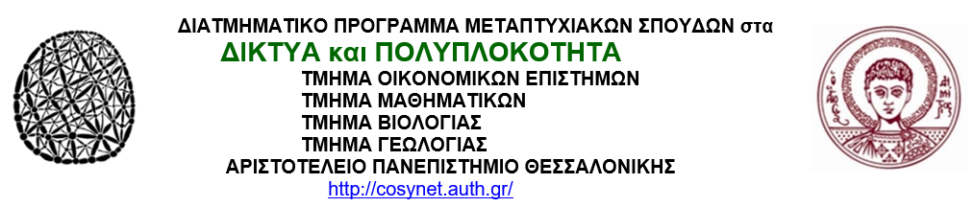
Θεσσαλονικη 02-10-2019
ΕΠΙΛΟΓΗ ΜΕΤΑΠΤΥΧΙΑΚΩΝ ΦΟΙΤΗΤΩΝ
Ακαδημαικο Ετος 2019-2020

Καταλογος Επιτυχοντων
Αβραμίδου
Αργυράτος
Βαχτσεβάνος
Γελαστόπουλος
Γιάντση
Καλώνης
Καραβαρσάμης
Κισσούδη
Κυρατσούδης
Μουρουζίδου
Παπαϊωάννου
Σαμαλής
Σιάρκου
Σπυρόπουλος
Σταματάκης
Στεφάνου
Τσάκωνα

Οι Επιτυχόντες καλουνται να εγγραφουν και να προσελθουν στα Μαθηματα σύμφωνα με το Προγραμμα

Ο Διευθυντης του ΔΠΜΣ-ΠΔ
Ι. Αντωνιου

